 | PID  Projet Initiation Document

PID Checkin@work FR
(ID Projet : 812– Code d’imputation 2.012.002 Change requests (Services à destination de l'ONEm, FFE, InterOP, VDAB, FOREM, Actiris et ADG)
Ce projet permet à l’application de l’ONEM CoronaSearch de se connecter à l’application « Checkin@Work » de l’ONSS qui expose le Webservice ‘PresenceRegistration’ et de combiner les informations avec les DRS (Déclaration des Risques Sociaux).
Identifications des partenaires (réf. BCSS)
Nom partenaire | CBE partenaire | Secteur/TypeInstitution
ONEM | 206,737,484 | 18/0
ONSS | 206,731,645 | 12/0
Auteurs/Réviseurs
Acronyme | Prénom Nom | Institution | Fonction
CRO | Candido Rodriguez | BCSS | PPKB
Historique de révisions
Date | Version | Description | Auteur
14/12/2021 | 0.1 | Création du document | CRO
10/01/2022 | 0.2 | - Définition d’un code projet et d’un code d’imputation  - Illustration de la situation actuelle et la situation future par des schémas.  - Alignement de l’explication fournie dans la section « situation actuelle » avec celle fournie dans le texte de la délibération | CRO
19/01/2022 | 0.3 | Intégration des commentaires exprimés lors du PID review meeting du 19/01/2022 :  - Spécification de la période d’intégration nécessaire pour l’ONEM  - L’ONEM a-t-il besoin de consulter dans le passé. Si oui combien de temps.  - Modification du legal context à utiliser par l’oNEM en NEO:SOCIAL_INSPECTION  - Confirmer les volumes de consultation  - Verifier si le service PresenceRegistration est développé en technologie REST ou SOAP. Impact sur la réécriture du service actuellement implémenté par la Smals dans Dolsis.  - Détailler le retour de l’opération SearchPresence | CRO
24/01/2022 | 0.4 | - Ajout du schéma tel qu’il est documenté dans le TSS de Dolsis pour l’opération PresenceRegistration.SearchPresence ainsi que le retour du service.  - Confirmation de l’utilisation du legal context NEO:SOCIAL_INSPECTION déjà existant. | CRO
27/01/2022 | 0.5 | - Ajout du schéma pour l’opération PresenceRegistration. GetPresenceRegistration  - Lien avec les opérations implémentées dans Dolsis | CRO
06/04/2022 | 0.6 | Incorporation des remarques évoquées durant la réunion du 6/4/2022 avec l’équipe Batch :  - Modification du code d’imputation de 2.012.023 à 2.012.002.  - Spécification des volumes de consultation qui seront limités par la prise en compte du code NACE  - Confirmation de la nécessité de ne développer que l’opération PresenceRegistration.SearchPresences.  - Détail des critères de sélection et des champs que l’ONEM désire recevoir en retour pour l’opération PresenceRegistration.SearchPresences.  - Spécification de la délibération couvrant cet échange  - Un contrôle d’intégration bloquant se fera par la BCSS pour l’ONEM avec comme type de contrainte CURRENT_DATE.  - Les consultations doivent pouvoir se faire pour les enregistrements à partir du 1/3/2019 | CRO
21/06/2022 | 0.7 | Intégration des commentaires soumis par l’équipe Batch  - Déplacement du bloc explicatif de l’implémentation actuelle de Dolsis vers le chapitre des « Aspects non fonctionnels »  - Réponses aux questions suivantes :  - L’interrogation du service doit-elle se faire avec le NISS et le numéro d’entreprise ou uniquement avec le NISS ?  - Dans la requête, faut-il remplir les critères de « PaginationProperties ».  - En cas de remplacement de NISS, quel NISS faut-il utiliser, l’original ou le remplacé ? | CRO
23/06/2022 | 0.8 | Clarification des points suivants :  - Le paramètre PaginationProperties/FetchSize prend la valeur 50 par défaut et peut prendre la valeur maximale de 500. Choix à faire dans le développement : soit fixer à 500 le nombre d’enregistrements retournés ou faire autant de requêtes nécessaires dans le cas où il y a plus de 500 enregistrements.  - L’Opération PresenceRegistration.SearchPresences doit se faire avec le NISS d’origine et non le NISS remplacé | CRO
31/08/2022 | 0.9 | Adaptations en retour de la réunion du 31/08/2022 avec l’équipe Batch :  - L’interrogation du service SearchPresence doit pouvoir se faire pour des périodes antérieures à 1/3/2020.  - Le contrôle d’intégration sera du type ‘FULLY_INCLUDED’.  - Les inspecteurs de l’ONEM consulteront les données pour un NISS et une entreprise particulière pour vérifier qu’il n’y a pas de chevauchement avec une DRS.  - Correction de quelques fautes d’orthographe et fautes de frappe. | CRO
2/9/2022 | 1.0 | Intégration du retour d’information de la part de l’ONSS et de l’ONEM :  - L’interrogation du service se fera avec le numéro d’entreprise cbe (commençant par 0 ou 1) et non avec le numéro d’établissement (commençant par 2)  - C’est le bloc PresenceRegistrationConsultSubmitted qui doit être utilisé et non le bloc PresenceRegistrationSubmitted.
Documents liés
Nom | Description | Propriétaire
[ex: Fiche de projet, Protocole d’accord, Business cases, Test cases, …] | […] | [Acronyme institution]
CBSS_TestPlanTemplate_FR_v1.0.docx | Plan de test lié au projet | BCSS
Liste de distribution
Date | Version | Liste
27/01/2022 | 0.5 | Working Group Checkin@Work

Table des matières
1. Objectif de ce document 5
2. Acronymes et terminologies 5
2.1. Terminologie « BCSS » 5
2.2. Terminologie spécifique au projet 5
3. Présentation du contexte (AS-IS) 6
3.1. Situation actuelle 6
3.1.1. La Déclaration de Risques Sociaux (DRS) 6
3.1.2. Checkin@Work 7
3.1.3. CoronaSearch 7
3.1.4. Situation actuelle 8
3.2. Aspects juridiques 8
4. Présentation du projet (TO-BE) 9
4.1. Situation future 9
4.2. Retour sur investissement 10
4.3. System context 10
4.4. Scope 11
4.5. Méthodologie suivie 12
4.6. Aspects fonctionnels 12
4.6.1. Analyse des besoins 12
4.6.1.1. Données échangées 14
4.6.1.2. Scénarios de reprise/démarrage 17
4.6.2. Contrôles à appliquer 17
4.6.2.1. Validation du NISS 18
4.6.2.2. Contrôle d’intégration 18
4.7. Aspects non fonctionnels 19
4.7.1. Performances et disponibilités (SLA) 19
4.7.2. Fréquences et mode d’utilisation 19
4.7.3. Estimation des volumes 19
4.7.4. Sécurité 19
4.7.5. Synergies 19
5. Aspects financiers 20
6. Planning 21
7. Organisation du projet 22
7.1. Gouvernance du projet (project board) 22
7.1.1. BCSS 24
7.1.2. Partenaire 1 25
7.1.3. Partenaire 2 25
8. Communication Plan 26
8.1. Tant que le projet est en phase d’analyse/développement 26
8.2. Une fois que le projet est en production 26
9. Plan Qualité 26
10. Project Controls 27
10.1. La tolérance et les procédures d’exception 27
10.2. Procédure de changement 27
10.3. Gestion du risque 28
10.1. Gestion des problèmes/questions 28
10.2. Procédure d’escalade 29
11. Procurement 29
12. Annexes 29
12.1. Risques 30
12.2. Issues 30
12.2.1. Open Issues 30
12.2.2. Closed Issues 30

Objectif de ce document
Ce document, à la base de tout projet BCSS, a pour objectif de servir, après validation, de contrat entre l’ensemble des parties prenantes afin de permettre le lancement des activités techniques (analyse technique, développement, …).
Pour ce faire, il devra exposer l’origine et les attentes du projet, les partenaires impliqués et leur(s) rôle(s), une analyse complète des besoins, ..., et décrire également la manière dont le projet devra se dérouler (en termes de communication, de planning, …).
Ce document pourra être alimenté de manière itérative via, par exemple, l’organisation de workshops. L’implication des partenaires y est en tout cas indispensable. Il est également important que ce document reste bien axé sur le métier sans évoquer les éventuelles solutions à mettre en place.
Ce document ne décrira pas de solution technique mais se focalisera sur les besoins des partenaires et les méthodes possibles pour y arriver.

Acronymes et terminologies
Afin d’éviter toute ambiguïté quant aux termes utilisés, nous reprenons ci-dessous l’ensemble des acronymes repris dans ce document et clarifions également certaines terminologies. L’objectif de ce point est de permettre à tout un chacun une lecture compréhensible du document sans la nécessité de faire des recherches parallèles pour comprendre certaines notions.
Certaines notions peuvent par exemple faire référence à des explications fournies sur le site de la BCSS (ex : distinction RN/Bis pour les NISS, répertoire des références, …).
Certaines informations complémentaires comme les types de flux, la définition des différents contrôle d’intégrations possibles, etc. peuvent être trouvés sur BeConnected dans une annexe spéciale au PID.

Terminologie « BCSS »
BCSS | Banque Carrefour de la Sécurité Sociale – link
NISS | Numéro d’Identification de la Sécurité Sociale – peut être un numéro du Registre National ou d’un registre de la BCSS (Bis, RAD, RAN) – link
PCM | Project Component Model – Document technique interne à la BCSS réalisé lors de l’analyse technique et reprenant l’ensemble des composants à (ré)utiliser
PID | Project Initiation Document – Document décrivant les besoins et l’organisation du projet servant de contrat fonctionnel entre chaque partenaire.
Répertoire des références | https://www.ksz-bcss.fgov.be/fr/services-et-support/services/repertoire-des-references
TSS | Technical Service Specifications – Document technique de la BCSS et distribué aux partenaires décrivant la solution technique et permettant à chacun de la développer
WSDL, XSD | Contrat technique entre deux partenaires.

Terminologie spécifique au projet
DRS | Déclaration des Risques Sociaux (ASR : Aangiftes van Sociaal Risico)
NACE | Nomenclature of economic Activities - Classification des activités Economiques

Présentation du contexte (AS-IS)

Situation actuelle

La Déclaration de Risques Sociaux (DRS)
La DRS est l’abréviation de la « Déclaration des Risques Sociaux ». Cette déclaration est complétée lorsque survient un « risque social » susceptible de donner lieu, soit à des indemnités dues en exécution de l'assurance indemnités et de l'assurance maternité, soit à des indemnités suite à un accident du travail, soit à des allocations de chômage, des allocations de garantie de revenus ou des allocations d’activation.
Lorsqu’un risque social se présente, les institutions de sécurité sociale ont besoin d’informations complémentaires à celles qui ont déjà été communiquées par l’employeur dans la déclaration Dimona (début et fin de la relation de travail) et dans la DmfA (données salaire et temps de travail permettant aux institutions de sécurité sociale de se prononcer sur l’attribution de droits dans la sécurité sociale).
L’employeur communique ces données complémentaires visant à permettre aux institutions de statuer sur le droit aux prestations et de fixer le montant de celles-ci au moyen de la déclaration du risque social (DRS). La DRS forme donc un ensemble avec la Dimona et la DmfA.
La période pour laquelle ces informations doivent être communiquées varie en fonction du risque. Ainsi, certaines DRS sont communiquées lors de la réalisation du risque social. D’autres DRS doivent être complétées mensuellement, au début du mois suivant le mois auquel les données se rapportent et ce, tant que l'assuré remplit les conditions pour bénéficier des prestations: ainsi notamment, en cas de chômage temporaire, d’occupation à temps partiel avec maintien des droits et allocation de garantie de revenus, de programmes d'activation et de travail adapté avec perte de salaire durant une période d'incapacité de travail ou de protection de la maternité. Enfin, pour certains secteurs, l’employeur devra également compléter une déclaration lorsque prend fin le risque social.
Les DRS chômage comprennent une série de scénarios qui permettent à l'employeur de communiquer, en cas de risque social, les données nécessaires pour le constat du droit aux allocations et le calcul mensuel des allocations. Il existe au total 11 scénarios.
Le scénario 5 (DRS5) concerne la déclaration mensuelle d'heures de chômage temporaire ou de suspension employés. Les travailleurs dont le contrat de travail est suspendu temporairement, partiellement ou totalement, peuvent percevoir des allocations pour les heures durant lesquelles ils sont en chômage sans salaire, si les conditions réglementaires sont remplies. Les suspensions suivantes sont possibles: manque de travail pour raisons économiques, intempéries, accident technique, force majeure, force majeure pour raison médicale, fermeture de l’entreprise pour vacances annuelles ou repos compensatoire, chômage résultant d’une grève ou d’un lock-out, suspension employés pour manque de travail.
Via la déclaration mensuelle d'heures de chômage temporaire ou de suspension employés (DRS5), l'employeur communique notamment le nombre d'heures pendant lesquelles le travailleur a été en chômage au cours du mois. Dans certaines situations, l'employeur doit préalablement au scénario 5, également effectuer un scénario 2 (déclaration constat du droit au chômage temporaire ou à la suspension employés). Dans la présente délibération, la DRS fait référence au scénario 5 (DRS5).

Checkin@Work
« Checkin@work » est le service en ligne de l’Office national de sécurité sociale (ONSS) destiné à l'enregistrement des présences dans les travaux immobiliers, la livraison du béton prêt à l’emploi et les activités relevant du secteur de la viande. Il s'agit de l'enregistrement de quiconque exécute des travaux immobiliers sur un lieu de travail dont le montant total est égal ou supérieur à un montant de 500 000 € et quiconque exécute des activités liées aux préparations de viandes ou aux produits à base de viandes ainsi qu'à l'abattage ou à la découpe d'ongulés, de volailles et de lapins dans des établissements soumis à la reconnaissance (agréments, autorisations et enregistrements) préalable délivrée par l'Agence fédérale pour la sécurité de la chaîne alimentaire (AFSCA).
Via Checkin@work, les employeurs et entrepreneurs enregistrent la présence de leurs travailleurs, sous-traitants et sous-traitants indépendants. Les travailleurs ou sous-traitants indépendants peuvent aussi s'identifier eux-mêmes dans le système.
L’enregistrement doit se faire quotidiennement, avant que la personne qui exécute les travaux ne commence à travailler.
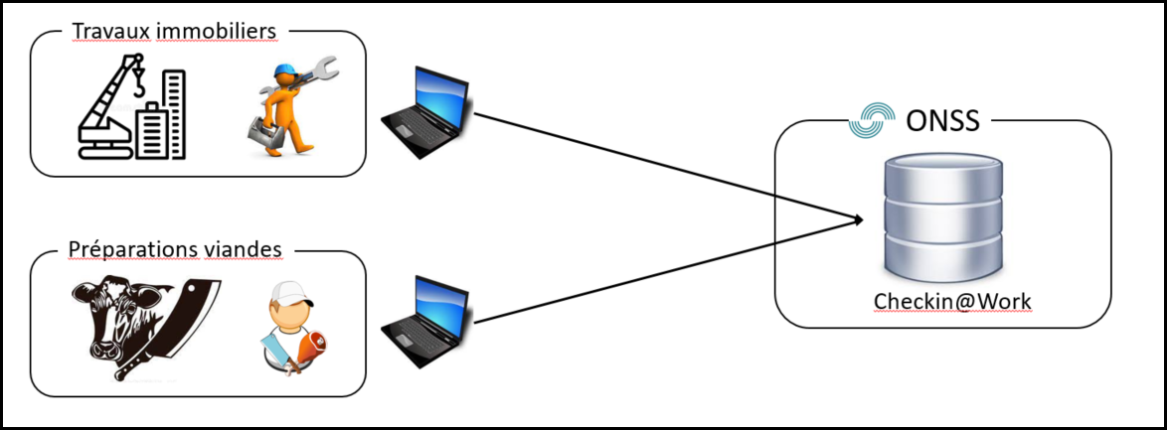
Figure 1: principe de fonctionnement de Checkin@Work

CoronaSearch
CoronaSearch est l’application que l’ONEM a développée pour que les inspecteurs sociaux aient accès aux DRS. C’est cette application qui sera modifiée et étendue en accédant aux enregistrements de Checkin@Work afin de leur présenter un tableau de bord synthétique de la comparaison des résultats des DRS et des enregistrements de Checkin@Work.
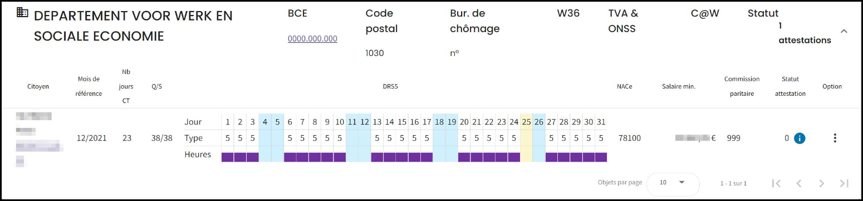
Figure 2: capture d'écran de l'application CoronaSearch affichant la DRS d'un citoyen et les jours déclarés

L’application CoronaSearch permet à l’inspecteur d’avoir en un coup d’œil la visualisation de la DRS d’un citoyen avec indication du nombre de jours de chômage temporaire dont le citoyen a bénéficié.
C’est cette application qui sera modifiée afin d’ajouter le résultat de la consultation des enregistrements de Checkin@Work.

Situation actuelle
Actuellement, pour chaque DRS, les inspecteurs sociaux de l’ONEM se connectent à l’application Dolsis et comparent manuellement les données de Checkin@Work avec les données de la DRS. S’il existe un enregistrement dans Checkin@Work pour une même période que celle fournie par la DRS, il y a possibilité de fraude et l’inspecteur pourra consulter d’autres sources pour traiter le dossier.
Si l’enregistrement n’est pas trouvé dans Checkin@Work, l’inspecteur conclura que la situation du travailleur est régulière.

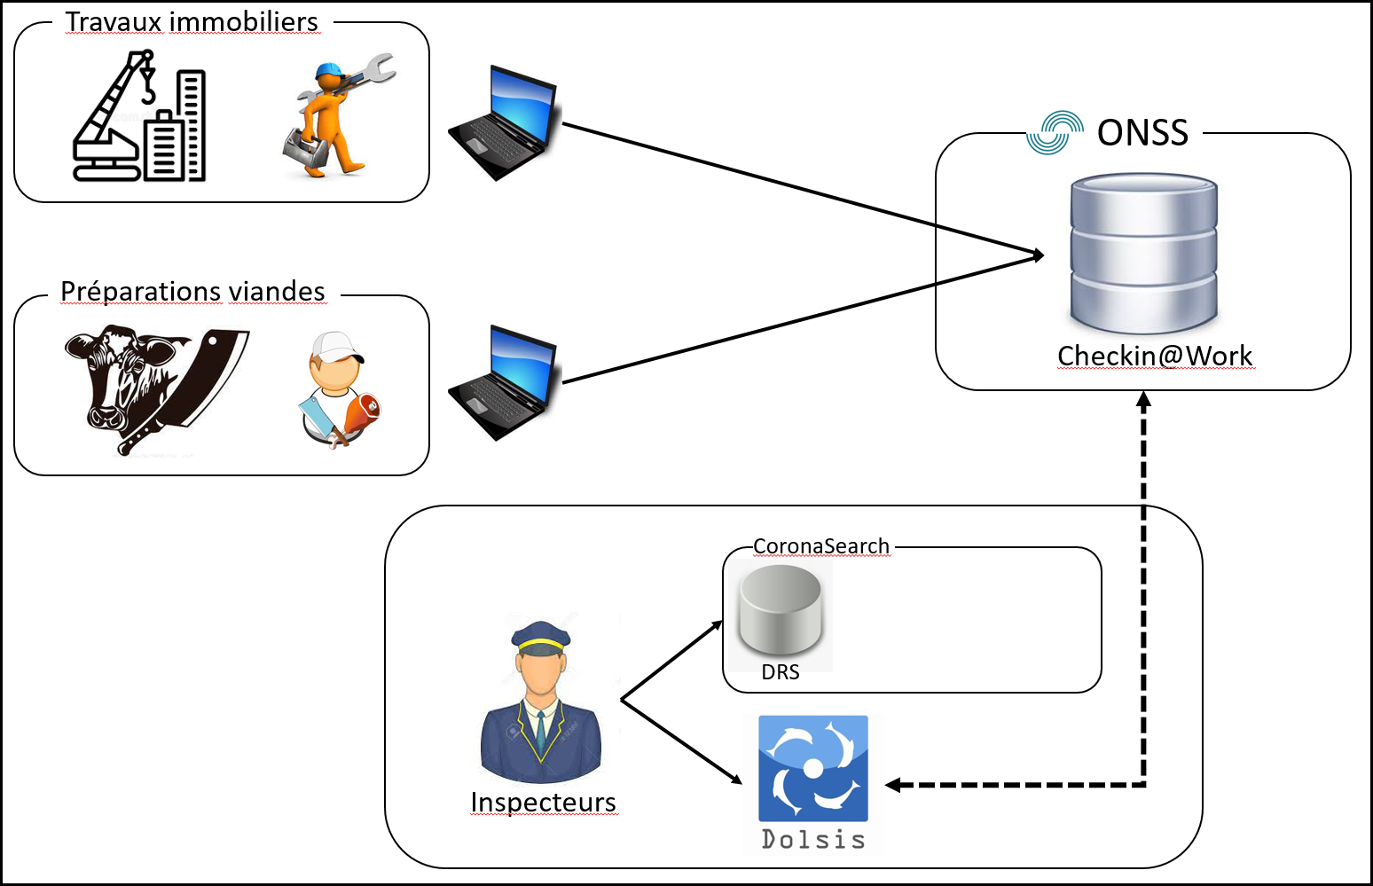
Figure 3: présentation de la situation actuelle
L’ONSS présente déjà un WebService « PresenceRegistration » utilisé par d’autres applications au sein de la sécurité sociale. L’application Dolsis fait appel à ce service pour obtenir les informations sur l’enregistrement des ouvriers sur les chantiers mais Dolsis étant une application web, l’inspecteur doit consulter les données manuellement pour chacune des DRS qu’il veut contrôler.

Aspects juridiques
Art 25 du Code pénal social concernant la collecte d’information pour les Inspecteurs sociaux
Art 139 de l’Arrêté Royal du 25 NOVEMBRE 1991. - Arrêté royal portant réglementation du chômage.
DÉLIBÉRATION N° 22/028 DU 1ER FÉVRIER 2022 RELATIVE À LA COMMUNICATION DE DONNÉES À CARACTÈRE PERSONNEL PAR L’OFFICE NATIONAL DE SÉCURITÉ SOCIALE À L’OFFICE NATIONAL DE L’EMPLOI EN VUE D’EFFECTUER LE CONTRÔLE DES DÉCLARATIONS DE CHÔMAGE TEMPORAIRE.

Présentation du projet (TO-BE)

Situation future
L’objectif du projet est de permettre aux inspecteurs de visualiser l’existence d’un chevauchement entre la période de chômage temporaire de la DRS et un enregistrement dans Checkin@Work pour la même période. Si cette situation se présente, il y a possibilité de fraude car un bénéficiaire d’allocations de chômage temporaire ne peut pas en même temps travailler sur un chantier. Il ne s’agit que d’une suspicion de fraude car, il se peut qu’une erreur lors de l’inscription ait eu lieu soit par le travailleur lui-même soit par l’employeur qui a la possibilité de créer des enregistrements à l’avance.

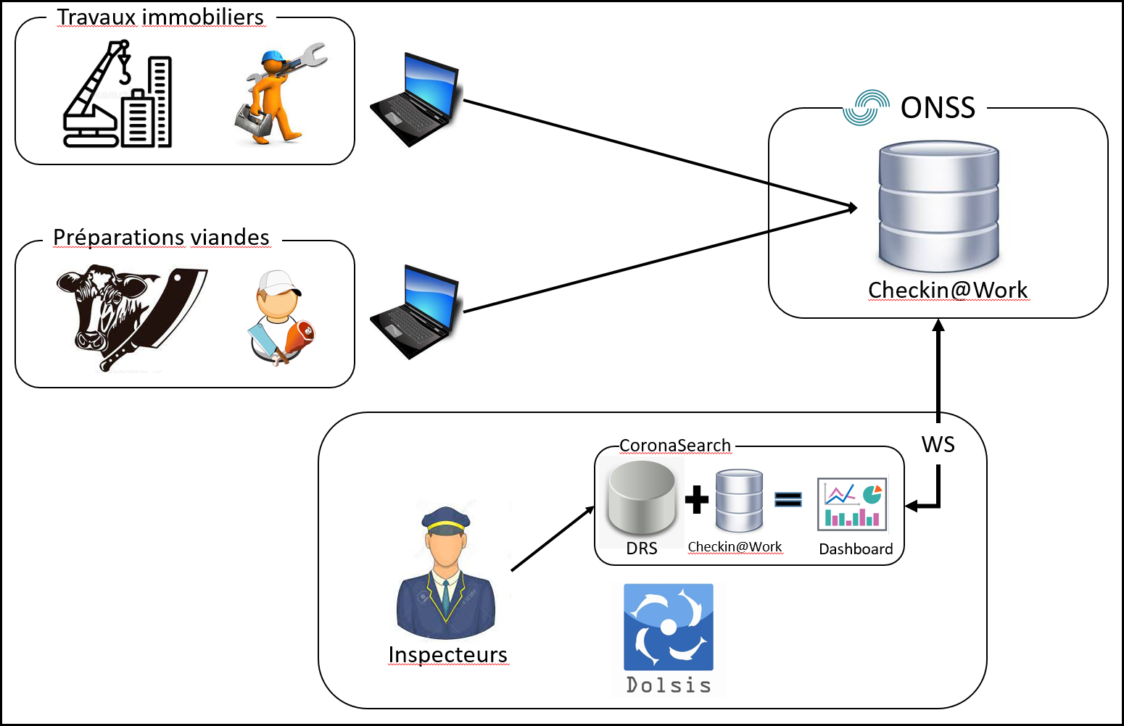
Figure 4: présentation de la situation future

L’accès à Checkin@Work via le webservice exposé par l’ONSS permet à l’ONEM d’automatiser la vérification de la présence d’un enregistrement dans Checkin@Work pour la période déclarée dans la DRS. Ceci permettra une communication d’application à application sans devoir passer par une consultation via Dolsis.
L’ONEm a prévu de comparer les dates de chômage temporaire indiquées dans la DRS avec celles retournées par CheckIn@Work. L’inspecteur aura à sa disposition un tableau de bord lui indiquant s’il y a un chevauchement entre la période de chômage temporaire et la date d’enregistrement spécifiée dans Checkin@Work pour un NISS particulier.
L’application CoronaSearch actuellement utilisée par les inspecteurs pour consulter les DRS sera enrichie pour indiquer en une seule vue les jours de chômage déclarés dans la DRS et les inscriptions en provenance de Checkin@Work pour la même période.
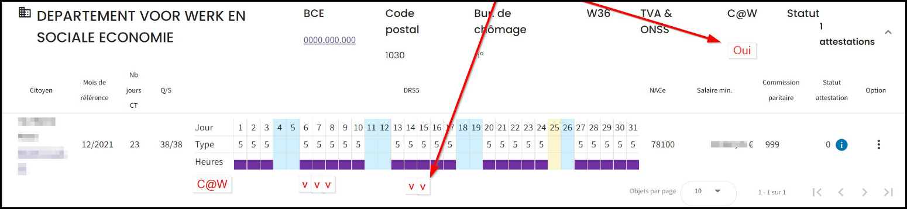
Figure 5: Capture d'écran de l'application CoronaSearch avec l'ajout de l'information en provenance de Checkin@Work

Comme on le voit dans la figure ci-dessus, l’inspecteur pourra détecter directement des cas de fraudes si, pour une DRS particulière, il y a du chômage temporaire et un enregistrement dans Checkin@Work pour la même période.
Remarque : l’implémentation de cette solution n’empêchera pas l’inspecteur de consulter Dolsis pour obtenir des informations supplémentaires ou pour toute autre consultation non liée à Checkin@Work (Dmfa, Dimona, Limosa, etc…) qu’il effectue aujourd’hui dans le cadre de sa mission d’inspection.
Un livreur de béton (par exemle) pourrait travailler sur plusieurs chantiers dans le courant de la même journée. Il y aura donc dans Checkin@Work autant d’enregistrements que de chantiers visités. Supposons que le livreur travaille le matin sur le chantier 1 et l’après-midi sur le chantier 2. Si le chantier 1 ferme pour des raisons de covid et que le livreur perçoit le chômage temporaire pour le matin, il ne devrait normalement pas y avoir de présence pour le chantier 1 le matin. La présence sur le chantier 2 restera inchangée. L’inspecteur pourra vérifier s’il y a un présence pour le chantier 1 le matin. Il pourrait également demander de fournir toutes les présences pour le livreur indépendamment du chantier. Il ne devrait alors recevoir que la présence sur le chantier 2 dans l’après-midi.

Retour sur investissement
Le retour sur investissement de ce projet est difficilement mesurable mais sur base d’hypothèses, le calcul suivant peut être réalisé :
- Nous pouvons affirmer qu’il y a +-250 inspecteurs sociaux à l’Onem.
- Ceux-ci consultent les attestations au moins 1 fois par semaine +-10 attestations, en fonction des enquêtes en cours.
- Comparer les informations depuis 2 applications différentes, pour 1 attestation, peut être estimé à 1 minute (2 recherches + 2 consultations).
- Comparer ces mêmes informations dans 1 seule application peut être estimé à 20 secondes (1 recherche + 1 consultation).
- Si chaque inspecteur consulte 10 attestations par semaine, la situation to-be permet d’économiser, pour chaque semaine et chaque inspecteur, (10 x 40 sec) = 400 sec.
- Sur l’ensemble des inspecteurs, cela correspond donc à (250 x 400 sec) = 100 000 sec = 27h de travail par semaine.

Dès lors, accéder au webservice permet d’économiser ½ ETP chez les inspecteurs sociaux, profil dont le travail est déjà très chargé.

System context

BCSS
ONEM
ONSS
Partenaires impliqués dans ce projet :
- ONEM : va consulter les opérations du service Checkin@Work auprès de l’ONSS. Cette demande passera pas la BCSS qui analysera la demande de l’ONEM et si les contrôles le permettent, interrogera l’ONSS.
- BCSS : en tant qu’intégrateur de service pour les institutions de la sécurité sociale servira d’intermédiaire entre l’ONEM et l’ONSS. Elle veillera à ce que les besoins du client soient rencontrés en respectant les règles définies dans ce projet.
- ONSS : répondra aux besoins de l’ONEM en répondant à ses requêtes transmises par la BCSS.

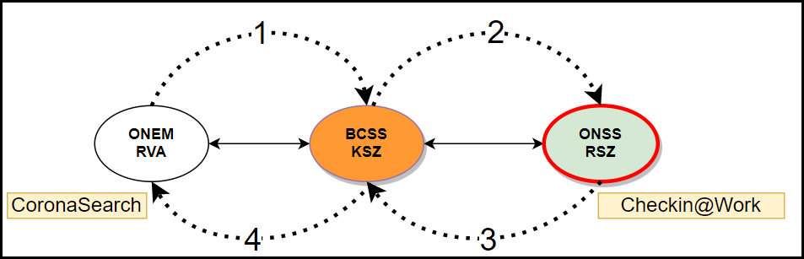
Figure 6: échange d'informations entre l'ONEM et l'ONSS
- L’ONEM soumet la requête via la BCSS
- La BCSS vérifie si la requête est valide et si les contrôles d’intégrations sont validés. Si ces contrôles sont validés, la requête est soumise à l’ONSS. Si les contrôles ne sont pas validés, la BCSS retournera un message d’erreur à l’ONEM avec la raison de la non soumission de la requête à l’ONSS.
- L’ONSS répond à la requête soumise par la BCSS.
- La BCSS retourne la réponse fournie par l’ONSS.

Scope
Ci-dessous, la liste des différents produits qui seront livrés dans le cadre de ce projet :
Produit à livrer | Par qui | À qui | Précondition
PID | BCSS | Fournisseur(s) et destinataire(s)/client(s) | /
TSS et Schémas fournisseur | BCSS | Fournisseur(s) | PID validé par fournisseur(s) et destinataire(s)/client(s)
TSS et Schémas destinataire(s)/client(s) | BCSS | Destinataire(s)/Client(s) | PID validé par fournisseur(s) et destinataire(s)/client(s)
Scénarios de test | Destinataire(s) et fournisseur(s) | BCSS | /
Mise en acceptation du service BCSS | BCSS | Fournisseur(s) et destinataire(s)/client(s) | TSS et schémas fournisseur(s) et destinataire(s)/client(s) validés  + Scénarios de test validés  + Flux développé par fournisseur/destinataire/client  + Autorisation comité sectoriel si tests basés sur des cas issus de la production
Mise en production du service BCSS | BCSS | Fournisseur(s) et destinataire(s)/client(s) | Service testé et validé par les fournisseur(s) et destinataire(s)/client(s)  + Autorisation comité sectoriel
Comité sectoriel
Autorisation | BCSS | Comité sectoriel | Input juridique suffisant et PID validé
Actions techniques devant être prises
Mise en place d’une connexion | Partenaire + BCSS
Création d’un répertoire FTP | Partenaire + BCSS
…

Remarque, une fois un document livré, il sera placé sur SharePoint où vous pourrez le visualiser et être informés de ses adaptations.

Méthodologie suivie
Ce projet, comme tous les projets BCSS, suivra la méthodologie BCSS décrite dans la documentation disponible sur beConnected.
En quelques mots, nous pouvons dire que cette méthodologie s’appuie sur des étapes itératives qui permettent d’affiner au fur et à mesure le projet pour arriver à une solution convenant tant aux demandeurs, aux fournisseurs et aux intermédiaires (ex : intégrateurs de service dont la BCSS pour le réseau de la sécurité sociale).

Aspects fonctionnels

Analyse des besoins
Le service Checkin@Work de l’ONSS s’appelle PresenceRegistration.
Il expose plusieurs opérations :
- RegisterPresences : permet de définir la présence d’une personne sur un chantier pour une entreprise particulière à une date précise. Le résultat est soit « success » ou « failed registration
- CancelPresences : permet de supprimer la présence d’une personne sur un chantier pour une entreprise à partir d’une date.
- SearchPresences : cette opération permet de chercher une ou plusieurs présences d’une personne sur un chantier sur base de critères de recherche et la possibilité de trier les résultats. La spécification d’une date de début et une date de fin est obligatoire. Cette opération retourne entre autres un PresenceRegistrationId qui peut être fourni comme paramètre d’entrée à l’opération GetPresenceRegistration pour obtenir des informations sur l’historique de modification de statut pour un enregistrement de présence particulier.
- GetPresenceRegistration : cette opération permet d’obtenir tous les détails au sujet de la présence d’une personne sur une chantier pour une inscription particulière ainsi que son historique de modification de statut des enregistrements de présence.

Dans le contexte de ce projet, seule l’opération PresenceRegistration.SearchPresences sera utilisée en introduisant l’identifiant de la personne à contrôler, le numéro d’entreprise, la liste des statuts à retourner et une période.
Il n’est pas nécessaire de consulter l’opération PresenceRegistration.GetPresenceRegistration car celle-ci fournit, pour un enregistrement particulier, l’historique des statuts successifs de l’enregistrement ce qui n’est pas nécessaire pour connaître le dernier statut d’un enregistrement.
Le premier statut d’un enregistrement lorsqu’une demande d’enregistrement est faite est le statut ‘SUCCESSFULLY_REGISTERED’. Ceci signifie que la demande d’enregistrement de présence a été acceptée. Ce premier statut sera le même pour une demande d’annulation d’enregistrement de présence. Ce statut ne signifie pas que l’enregistrement a eu lieu.
Le système de l’ONSS va maintenir ce statut pendant quelques secondes, le temps de réaliser l’enregistrement dans la base de données et avoir effectué quelques contrôles. Le statut ‘VALIDATED’ sera retourné si la demande d’enregistrement de présence a été validée.
Il se peut que la demande d’enregistrement de présence soit validée mais avec des remarques. Le statut sera alors ‘FAILED’ mais il faut considérer ce statut comme équivalent à ‘VALIDATED’ mais avec des remarques. Dans ce cas, de nouvelles tentatives seront planifiées après une semaine jusqu’à ce que le statut passe à ‘VALIDATED’. L’historique de ces différents statuts peut être consulté via l’opération GetPresenceRegistration mais ne sera pas utilisé dans le contexte de ce projet.
L’annulation d’une consultation passe également d’abord par le statut ‘SUCCESFULLY_REGISTERED’ avant de passer à ‘SUCCESSFULLY_CANCELLED’.
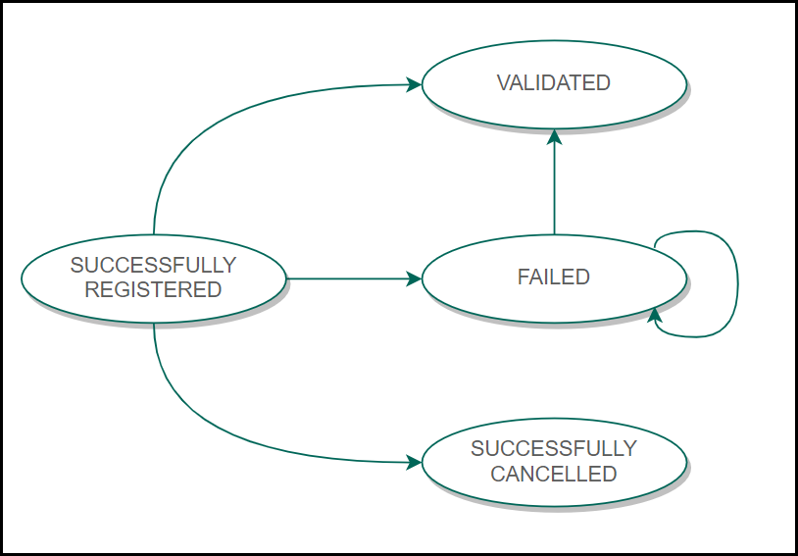
Figure 7: cycle des statuts de l'enregistrement d'une présence

Comme l’ONEM n’est pas intéressé par l’historique des changements de statut, l’opération PresenceRegistration.SearchPresences sera suffisante pour obtenir le dernier statut des enregistrements des présences.
Il faudra cependant ajouter les statuts ‘VALIDATED’ et ‘FAILED’ dans les critères de recherche pour s’assurer de ne pas recevoir les enregistrements de présence annulés.

Données échangées
Le schéma ci-dessous reprend la structure de l’opération PresenceRegistration.SearchPresences basée sur la dernière version du XSD de l’ONSS (version 1.0).
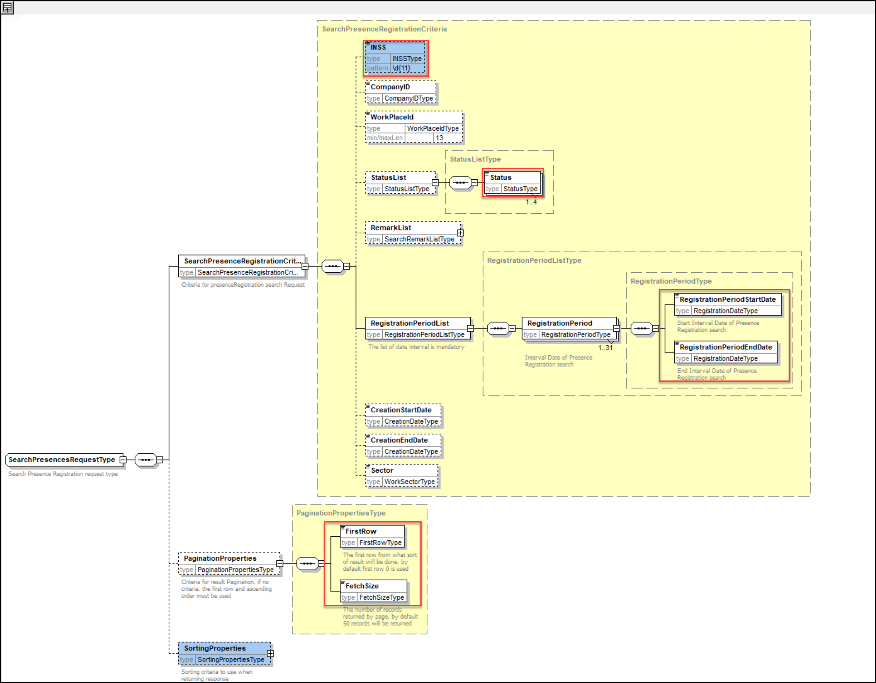
Figure 8: PresenceRegistration.SearchPresences – critères de recherche
Les cadres pointillés indiquent que les champs sont facultatifs dans la requête .
Les paramètres d’entrée de l’ONEM seront les suivants :
- INSS
- Numéro d’entreprise
- Status ‘VALIDATED’ et ‘FAILED’
- Registration Period
  - RegistrationPeriodStartDate
  - RegistrationPeriodEndDate
- PaginationProperties/FirstRow = 1
- PaginationProperties/FetchSize = 500
Important : la requête se fera avec le numéro d’entreprise (commençant par 0 ou 1) et non avec le numéro d’établissement (commençant par un chiffres suppérieur à 2).
L’ONEM fera des requêtes pour une période d’un mois, c’est-à-dire que la RegistrationPeriodStartDate contiendra le premier jour du mois et la RegistrationPeriodEndDate contiendra le dernier jour du même mois.
Comme indiqué plus haut, l’ONEM devra spécifier les statuts des enregistrements qu’il veut recevoir à savoir ‘VALIDATED’ et ‘FAILED’. Le fait de ne pas mentionner le statut ‘SUCCESSFULLY_CANCELLED’ éliminera automatiquement les enregistrements annulés.
Le requête retournera autant d’éléments qu’il y aura d’enregistrements durant le mois demandé.

PaginationProperties
Ce paramètre indique comment les enregistrements doivent être retournés.
La propriété ‘FirstRow’ indique quel est le premier numéro de l’enregistrement retourné. Sa valeur par défaut est 1.
La propriété ‘FetchSize’ indique le nombre d’enregistrements qu’il faut retourner. Sa valeur par défaut est 50 et sa valeur maximale est 500.
Dans le contexte de ce projet, comme les interrogations se feront par mois, il n’y aura jamais 500 enregistrements retournés. Par contre, si le service a une vocation à devenir générique, il faudrait d’abord lire le nombre d’enregistrements retournés (PresenceRegistrationsResultCount) et si cette valeur dépasse 500, effectuer plusieurs requêtes en modifiant à chaque requête la valeur de FirstRow.
S’il y a1350 enregistrements (valeur de PresenceRegistrationResultCount), il faudra faire 3 requêtes. La première commencera à 1 (FirstRow=1), la deuxième commencera à 501 (FirstRow = 501) et la dernière commencera à 1001 (FirstRow : 1001).

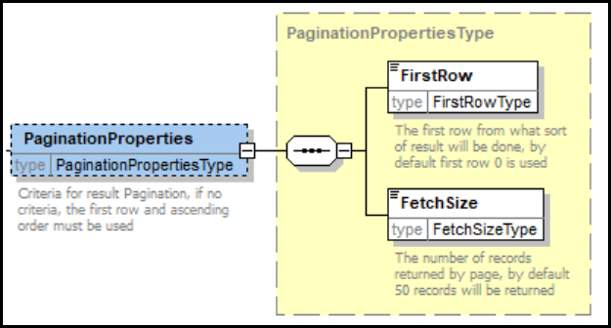
Figure 9: propriétés de PaginationProperties

L’ONEM a besoin des informations suivantes dans la réponse :

# | Intitulé | Chemin Xml
1 | NISS soumis | SearchPresencesResponses/SearchPresencesResponsesType/SearchPresencesRequest/  SearchPresenceRegistrationCriteria/INSS
2 | Identifiant de l’entreprise soumis | SearchPresencesResponses/SearchPresencesResponsesType/SearchPresencesRequest/  SearchPresenceRegistrationCriteria/CompanyId
3 | Statuts soumis | SearchPresencesResponses/SearchPresencesResponsesType/SearchPresencesRequest/  SearchPresenceRegistrationCriteria/StatusList/Status
4 | Date de début soumise | SearchPresencesResponses/SearchPresencesResponsesType/SearchPresencesRequest/  SearchPresenceRegistrationCriteria/RegistrationPeriodList/RegistrationPeriod/  RegistrationPeriodStartDate
5 | Date de fin soumise | SearchPresencesResponses/SearchPresencesResponsesType/SearchPresencesRequest/  SearchPresenceRegistrationCriteria/RegistrationPeriodList/RegistrationPeriod/  RegistrationPeriodEndDate
6 | Nombre de présences | SearchPresencesResponses/SearchPresencesResponsesType/PresenceRegistrationList/  PresenceRegistrationResultCount
7 | Date de l’enregistrement | SearchPresencesResponses/SearchPresencesResponsesType/PresenceRegistrationList/  PresenceRegistration/PresenceRegistrationConsultSubmitted/RegistrationDate
8 | Statut de l’enregistrement | SearchPresencesResponses/SearchPresencesResponsesType/PresenceRegistrationList/  PresenceRegistration/LastValidation/Status
9 | Date du statut de l’enregistrement | SearchPresencesResponses/SearchPresencesResponsesType/PresenceRegistrationList/  PresenceRegistration/LastValidation/ValidationDate

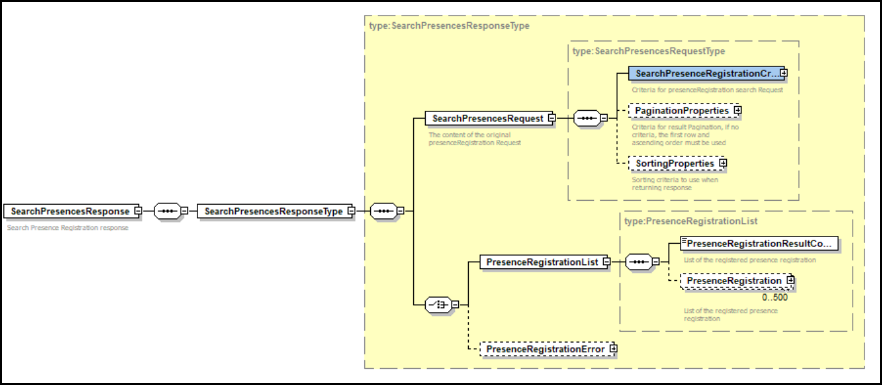
Figure 10: SearchPresencesResponses

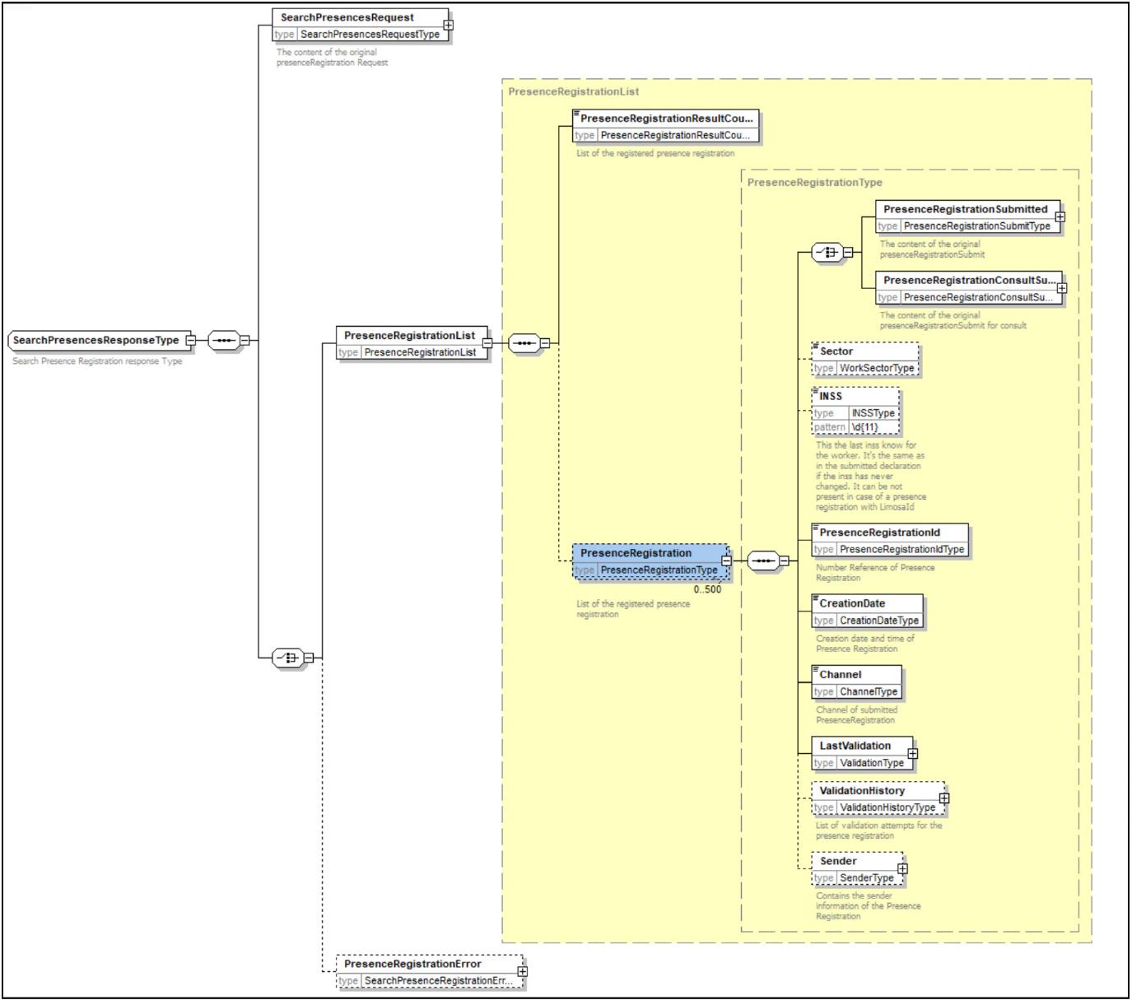
Figure 11:SearchPresencesResponses (détails)
C’est le bloc PresenceRegistrationConsultSubmitted qui doit être consulté par la BCSS et uniquement celui-là. Le bloc PresenceRegistrationSubmitted est utilisé dans la création d’un enregistrement (registerPresences) et pour la suppression (cancelPresences) uniquement et ces deux opérations ne font pas partie du présent document.
Le bloc PresenceRegistrationConsultSubmitted est utilisé dans les résultats de la recherche (searchPresences) et dans le détail d’un enregistrement (getPresenceRegistration).
Le bloc PresenceRegistrationConsultSubmitted est donc toujours fourni en retour de la consultation de PresenceRegistration, s’il y a des résultats. S’il n’y a pas de résultat, le bloc n’est pas retourné.
Voir la documentation sur le lien suivant pour plus de détails : PresenceRegistration_v1.pdf .

Scénarios de reprise/démarrage
Il n’y aura pas de reprise des données dans le cadre de ce projet.

Contrôles à appliquer
Dans ce point, nous n’aborderons pas les contrôles techniques, comme par exemple la validation des données par rapport au schéma XSD, car ils seront définis lors de l’analyse technique liée à chaque flux définis dans ce PID.
Les contrôles définis ci-dessous devraient servir de base à l’établissement de certains cas de test.
Des cas de test seront prévus pour vérifier que la consultation des données de Checkin@work permet d’automatiser les tâches de contrôle actuellement effectuées en utilisant Dolsis.
Les cas de test devront donc inclure des NISS pour lesquels des présences sont retournées par Checkin@work mais également des NISS pour lesquels il n’y a pas d’entrée.
Dans le cas où l’entrée existe , il faudra prévoir les scénarios suivants :
- La date d’inscription est différente de celle retournée par la date présente dans la consultation de la DRS via CoronaSearch.
- La date d’inscription est la même que celle retournée par la date présente dans la consultation de la DRS via CoronaSearch.
- Le statut du travailleur est le même ou différent de celui retourné par la DRS.

Validation du NISS

Type de NISS | Traitement normal | Arrêt du traitement avec erreur | Traitement continue avec warning aux partenaires impliqués
NISS normal | ✔
NISS radié | ✔
NISS inconnu |  | ✔
NISS remplacé |  |  | ✔
NISS annulé |  |  | ✔
NISS invalide |  | ✔

En cas de remplacement ou d’annulation de NISS, le traitement continuera et la BCSS informera le client du remplacement ou l’annulation du NISS.
L’interrogation se fera toujours avec le NISS d’origine. Si le NISS est remplacé, c’est l’ONEM qui soumettra une deuxième requête avec le NISS remplacé.

Contrôle d’intégration
Comme la consultation des NISS ne concerne que les chômeurs, tous les NISS seront déjà intégrés par l’ONEM avec le code qualité 1 (Chômeurs contrôlés) dans le répertoire des personnes de la BCSS.
Il y aura cependant un contrôle d’intégration bloquant de la BCSS sur le code qualité 1 et le legal context NEO:SOCIAL_INSPECTION. Le contrôle d’intégration sera de type ‘FULLY_INCLUDED’ ce qui permettra aux instpecteurs de l’ONEM de consulter des dossiers clôturés qui ont bénéficié du chômage temporaire dans le passé.
Il n’y aura pas de contrôle fournisseur car l’ONSS n’intègre pas les NISS dès qu’il y a un enregistrement dans Checkin@Work.
Les inspecteurs de l’ONEM consulteront les enregistrements principalement pour les périodes de la crise Covid ayant débuté le 1/3/2020 mais il doivent pouvoir consulter les enregistrements antérieurs à cette date. La BCSS ne fera donc aucun contrôle sur la date de consultation des enregistrements.

Utilisation d’un Legal context
Le Legal context NEO:SOCIAL_INSPECTION sera réutilisé pour cette finalité puisqu’il s’agit de poursuivre une mission existante (inspection). La différence est que l’interrogation de Checkin@Work ne se fera pas au travers de Dolsis mais directement à partir de l’application CoronaSearch. Il ne sera, dès lors pas possible de distinguer les appels en provenance de l’application CoronaSearch de ceux qui viennent de l’applications Dolsis.

Aspects non fonctionnels

Performances et disponibilités (SLA)
Performances standard comme pour tous les services fournis par la BCSS

Fréquences et mode d’utilisation
La consultation sera quotidienne car les inspecteurs font des inspections journalières. Ces consultations se feront au départ de l’application CoronaSearch via interrogation du WS Checkin@Work.

Estimation des volumes
La consultation de Checkin@Work sera faite par les inspecteurs sociaux de l’ONEM. Ils sont estimés à 250 inspecteurs. Le volume de consultation attendu est le suivant :
- Volume par jour : 10.000 appels (sans filtre sur NACE). A confirmer par l’ONEM.
- Volume annuel : 1.000.000 appels (sans filtre sur NACE). A confirmer par l’ONEM.

Pour éviter de faire une consultation systématique de tous les NISS ayant une DRS, l’ONEM n’interrogera que les NISS ayant un code NACE qui mène à une consultation de checkin@work. Ceci permettra de limiter les requêtes aux seules demandes susceptibles de se retrouver dans checkin@work.
La consultation des présences dans checkin@work ne se fera pas systématiquement pour toutes le DRS mais uniquement celles pour lesquelles le code NACE correspond aux secteurs suivants :
- construction (la grande majorité)
- sécurité et gardiennage (pratiquement pas utilisé)
- industrie de la viande (moyennement utilisé)

Sécurité
Chaque institution participant à ce projet veille à ce que les lois, règles et besoins en terme de sécurité de l’information soient respectés. On rappelle que les Normes Minimales de la Banque Carrefour de la Sécurité Sociale doivent obligatoirement être appliquées par toute institution, tel que prévu par l’arrêté royal du 12 août 1993 relatif à l'organisation de la sécurité de l'information dans les institutions de sécurité sociale.

Synergies
Dolsis implémente les deux opérations SearchPresences et getPresenceRegistrationDetail via Dolsis V2.
L’équipe d’architecture de la BCSS désire simplifier la structure de Dolsis de sorte que les services interrogés via Dolsis2 soient interrogés directement via Dolsis Webapp afin de définir une structure ‘atomaire’ de l’appel des services qui sera plus simple à maintenir et plus flexible à faire évoluer. Cette évolution consiste à exposer les services accessibles aujourd’hui via Dolsis (Checkin@work, Dmfa, Dimona, …) comme le sont les services SelfEmployed, PersonServices, etc…
La situation actuelle est la suivante :
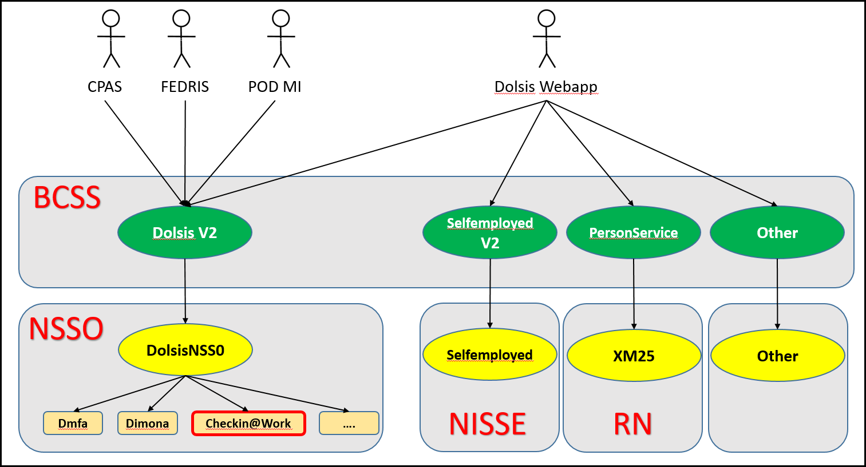
Figure 12: Structure des services utilisés par Dolsis (AS IS)
La situation après développement de PresenceRegistration.SearchPresences pourrait ressembler à ce qui suit :
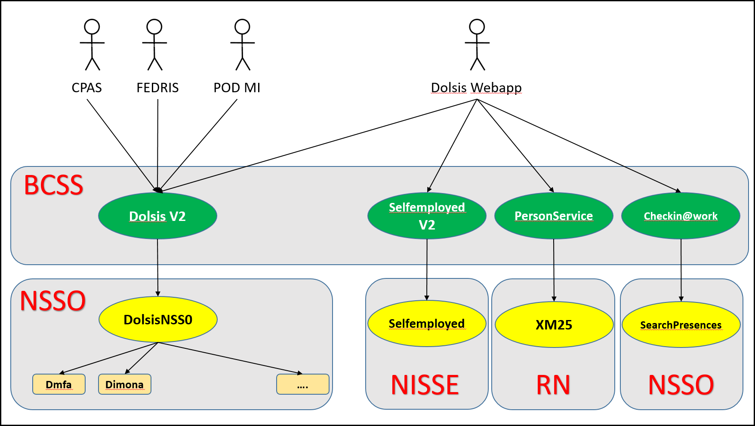
Figure 13: structure des services après implémentation de l’opération PresenceRegistration.SearchPresences
Cette réorganisation des services au sein de Dolsis ne peut être réalisée à court terme et ne pourra se faire que dès que l’opération SearchPresences aura été développée comme indiqué dans ce PID.
Il n’y a donc pas de lien entre ces deux initiatives et le développement de la nouvelle opération PresenceRegistration.SearchPresences pour l’ONEM sera indépendante de la réorganisation des opérations au sein de Dolsis.

Aspects financiers
Pas de coûts supportés par l’ONEM

Planning

Tâche | Responsable | Contraintes temporelles | Date
Tâche | Responsable | Contraintes temporelles | souhaitée | estimée | réalisée
T0 – Fiche de projet
introduction | demandeur | / | / |  | 16/11/2021
T1 – Analyse business
- Rédaction PID | BCSS |  | 30/1/2022 | 16/4/2022 | 16/4/2022
- Validation PID | Partenaires |  |  | 30/1/2021 | 30/6/2022
- [Autres actions possible comme autorisation comité sectoriel] | [à définir]
T2 – Analyse technique
- Rédaction TSS et XSD | BCSS | T1.b + x semaines
- Validation TSS et XSD | Partenaires
- Documentation technique fournisseur | Fournisseur
- Validation documentation technique fournisseur | BCSS
- [autres tâches techniques possibles comme par exemple certificats ou connexion] | [à définir]
T3 – Développement (cette étape doit être coordonnées entre les partenaires pour que les différents développements aient lieu de manière synchronisée)
- Développement fournisseur | Fournisseur | T2.b ok + T2.d OK
- Développement BCSS | BCSS | T2.b ok + T3.a démarré + x semaines
- Développement client | Client | T2.b ok
T4 – Acceptation/phase de test
- Définition plan de test | BCSS + Partenaires | T1.b ok
- Mise en Acceptation fournisseur | Fournisseur | T3.a ok
- Mise en Acceptation BCSS | BCSS | T3.b ok + T4.b ok
- Test Client | Client | T3.c + T4.c ok
T5 – Mise en production
- Mise en production fournisseur | Fournisseur | T4.f ok
- Mise en production BCSS | BCSS | T5.a ok
- Mise en production client | Client | T5.b ok
- Première exécution en production | BCSS + Partenaires | T5.c ok
T6 – Post production
- Changement du statut de projet à maintenance | Partenaires | T5.d ok
- Transmission du projet à l’exploitation/ServiceDesk BCSS | BCSS | T5.b ok

Attention, les mises en acceptation et production devront suivre le calendrier définis par les Release Managers. Ce calendrier est disponible sur SharePoint.

Organisation du projet
Les rôles, les responsabilités, les définitions d'emploi et les lignes d'autorité décrites dans cette section représentent les personnes impliquées dans la direction du projet, la gestion quotidienne du projet, la gestion de l'équipe et le travail de création des produits.

Gouvernance du projet (project board)
Ici, nous allons définir le “project board” du projet BCSS en sachant qu’il ne remplace pas vos project board internes.
Le projet board BCSS est composé de représentants de chaque institution impliquée dans le projet.
Il est important que les représentants de chaque institution aient un minimum de pouvoir de décisions pour que lors de l’organisation d’une réunion du project board des décisions puissent être prises « immédiatement ».
Dans les points ci-dessous, nous allons définir les différentes personnes impliquées, par institution, dans ce projet et leur présence ou non dans le Project Board.

Des réunions du project board doivent être organisés, au minimum, lors des phases suivantes :
- Démarrage du projet (présentation des besoins par le demandeurs) ;
- Présentation du PID ;
- Présentation de la documentation technique ;
- Post production (pour acter la mise en production et faire la transition du statut de projet au statut maintenance).

BCSS
Rôle | Description du rôle | Personne | Project board
Chef de projet | Sera responsable, au sein de la BCSS et envers les partenaires de la coordination du projet.  Il pourra être interpellé tant en interne qu’en externe si un problème particulier est rencontré avec ce projet.  Cette personne réalisera l’analyse fonctionnelle BCSS de ce projet, coordonnera les différents aspects BCSS de ce projet (aspects techniques – juridiques – planning) et sera en contact régulier avec ses collègues des institutions impliquées pour organiser et gérer au mieux les aspects « inter institutions » (planning coordonné + réunions de concertations entre partenaires autour de ce projet + …). | Candido Rodriguez  Back-up : Vincent Turine | Toujours (président/secrétaire du project board)
Responsable technique | Responsable, au sein de la BCSS, de l’aspect technique. Un responsable sera défini par projet. Ils rapporteront au chef de projet de l’évolution technique du projet.  Cette personne présentera aux partenaires les solutions BCSS définies pour le projet dont il est responsable. Il pourra, ou une personne désignée par lui, être contacté, en direct, par les partenaires lors de la phase de test. Dans tous les autres cas, les questions techniques seront adressées au chef de projet qui les lui transmettra.  En cas de problème majeur et de non réaction du chef de projet, il pourra prendre contact avec le responsable du programme ou avec le supérieur du chef de projet. | [nom personne ou team BCSS] | Si présentation documentation technique à l’agenda
SPOC partenaire 1 | Responsable client du partenaire 1 au sein de la BCSS. Pourra être interpelé par le partenaire 1 en cas de problèmes rencontré dans ce projet.  Sera maintenu au courant de l’évolution du dossier par le chef de projet. | Stéphane Joséphy | Si nécessaire
SPOC partenaire 2 | Responsable client du partenaire 2 au sein de la BCSS. Pourra être interpelé par le partenaire 2 en cas de problèmes rencontré dans ce projet.  Sera maintenu au courant de l’évolution du dossier par le chef de projet. | Annelies BORGHGRAEF (Rsz-Onss-Lss) <annelies.borghgraef@onssrszlss.fgov.be> | Si nécessaire
Service juridique | Le service juridique de la BCSS sera contacté par le chef de projet ou le responsable du programme pour gérer l’aspect juridique du dossier (autorisations du comité sectoriel). | Service juridique BCSS | Si nécessaire
ServiceDesk | Responsable du suivi du projet une fois ce dernier mis en production. | ServiceDesk  servicedesk@ksz-bcss.fgov.be | Si nécessaire

Partenaire 1
Rôle | Description du rôle | Personne | Project board

Partenaire 2
Rôle | Description du rôle | Personne | Project board

Communication Plan

Tant que le projet est en phase d’analyse/développement
Cause | Qui contacter à la BCSS
Demande de changement dans besoin | Chef de projet
Problèmes de planning | Chef de projet ou de programme
Questions business | Chef de projet
Question technique | Chef de projet + responsable technique
Problèmes techniques lors de la phase de test | Chef de projet + responsable technique
Autres situations | Chef de projet

Sur base de l’information reçue, le chef de projet déterminera s’il y a lieu ou non de convoquer un project board ou de simplement le mettre au courant, via mail, des informations reçues.

Le passage de cet état de projet à l’état suivant (production) sera réalisé lors d’un project board.

Une fois que le projet est en production
Cause | Qui contacter à la BCSS
Demande de changement dans besoin | SPOC demandeur via fiche de projet et priorités
Questions business (problème) | ServiceDesk
Question technique (problème) | ServiceDesk
Informer d’une période d’indisponibilité du service | ServiceDesk
Autres situations | SPOC de l’institution ou ServiceDesk

Une fois un projet en production, il se peut que la personne qui était le chef de projet lors de son analyse ait transmis le dossier à l’un de ses collègues. Il est donc conseillé, dans la majorité des cas de contacter le serviceDesk de la BCSS qui saura auprès de qui diriger votre question.
Suite à la mise en production, le SPOC de l’application pourra organiser si nécessaire des groupes de travail avec les clients et fournisseurs, que ce soit à fréquence déterminée ou à la demande d’un partenaire. Les personnes participant à ce groupe de travail et ses modalités seront définies lors du project board de post-production.
Ce groupe de travail pourra aussi être convoqué lorsqu’une demande de changement a été introduite à la BCSS ou qu’un problème important a été rencontré.

Plan Qualité
Le « plan qualité » reprend les activités à réaliser (notamment dans le cadre du projet) en matière de qualité et prévues par la procédure de gouvernance BCSS. La norme PRINCE2 prévoit généralement les actions suivantes :
- La planification de la qualité : consiste à définir les tâches et milestones propres à la qualité (de manière complémentaire au plan de projet). De même, on définit les critères qualité que devront respecter les produits délivrés. Les étapes suivantes peuvent être mentionnées : reviews des documents projet (internes et lors de GT avec partenaires), phases de test… Ces étapes doivent être planifiées (en vue d’être réalisées), dès le début du projet, et validées par le partenaire qui valide ainsi le plan qualité.
- Le contrôle qualité : il s’agit de définir les tâches en vue d’approuver les critères qualité précédemment définis (par exemple, la revue qualité d’un document ou d’un produit). De même, on pourra décrire la procédure de revue qualité ou de tests end-to-end.
- L’assurance qualité : il s’agit de garantir que les attentes du client, en matière de qualité, seront satisfaites (notamment en appliquant le cycle de Deming : Plan, Do, Check, Act). Cet aspect est géré au niveau entreprise ou programme (plus rarement au niveau projet). Sont inclus notamment : la gouvernance BCSS, l’enquête de satisfaction clients…

En matière d’environnements de test, nous renvoyons vers la note sur beConnected. De même, un plan de test (incluant des scénarios) sera livré dans le cadre du projet.

Project Controls

La tolérance et les procédures d’exception
Si un projet fait partie des priorités d’un partenaire et que la BCSS a accepté de le réaliser, elle le réalisera...
La tolérance de la BCSS est élevée. Toutefois, si les partenaires modifient régulièrement le planning, ou ne réalisent par leur part du travail dans les temps définis, il est possible que la BCSS doive reporter la finalisation du projet pour pouvoir respecter ses autres engagements.
Un projet étant repris dans les priorités depuis deux ans mais n’ayant pas été activé ou suivi régulièrement pourrait être clôturé. Quitte à ce que le partenaire le réintroduise, une fois qu’il aura les ressources nécessaires, dans ses priorités.

Procédure de changement
Quand un partenaire souhaite introduire un changement :
- En cours de projet, la procédure suivante sera suivie :
  - Le partenaire transmet sa demande de changement au chef de projet BCSS
  - Le chef de projet BCSS informe l’ensemble des partenaires impliqués
  - Chaque partenaire impacté analyse l’impact (planning – ressource – GO/NOGO - …) de ce changement et en informe le chef de projet BCSS
  - Le chef de projet BCSS, sur base de l’input reçu peut soit prendre une décision (GO/NOGO + impact sur planning) soit convoquer un groupe de travail pour qu’une décision collégiale soit prise
- Une fois que le projet est en production, la procédure suivante sera suivie :
  - Le partenaire transmet sa demande de changement à la BCSS, sous la forme d’une demande de projet ;
  - Cette demande sera analysée par la BCSS ;
  - La BCSS, après avoir pris contact avec les partenaires impactés et analysé l’impact global de cette demande, convoquera un groupe de travail pour qu’il puisse décider du GO/NOGO (+ planning si OG) concernant la demande introduite

Remarque un changement de planning doit suivre la procédure de changement « en cours de projet ». En effet, ce changement peut avoir un impact important sur l’ensemble des partenaires impliqués dans ce projet.

Gestion du risque
Tous les risques identifiés seront transmis au chef de projet BCSS qui en fera le suivi dans une liste des risques.
Chaque risque présent dans cette liste sera analysé. Suite à cette analyse, nous lui attribuerons :
- Un niveau d’impact = impact sur le projet de la survenance de ce risque
- Un niveau de probabilité = ce risque va-t-il se produire ou pas ?
Ces deux niveaux seront notés du plus petit niveau 1 vers le plus grand niveau 5.
- Description des actions prises pour diminuer l’impact et la probabilité de survenance de ce risqué.
Exemple :
Risque | I | P | Action
Complexité organisationnelle du projet : le projet inclut de nombreux acteurs, de différents niveaux (commission européenne, institutions belges, …) | 5 | 3 | Une attention particulière à la structure et le suivi des réunions, communication et stakeholders sera réalisée par le project team

Gestion des problèmes/questions
Quand un partenaire constate un problème, a une question ou constate qu’une information nécessaire est manquante, il en informera le chef de projet BCSS qui l’ajoutera à la liste des « open issues » disponibles dans le PID du projet.
Le chef de projet, prendra contact avec les personnes les plus à même de répondre à ses « open issues ».
Une fois qu’une open issue est résolue, elle sera placée dans la liste de « closed issues » qui sera aussi disponible dans le PID du projet. Pour chaque « closed issue », une explication sera donnée sur sa résolution.
Exemple « open issue » :
Issue | Assigné à | deadline
Le LegalContext pour le partenaire X doit encore être défini | BCSS | 12/06/2015

Exemple « closed issue » :
Issue | Assigné à | deadline | Réalisé par | Close date | Résolution
Le LegalContext pour le partenaire X doit encore être définis | BCSS | 12/06/2015 | Mister Smith | 29/05/2015 | X:TEST_INFORMATION

Procédure d’escalade
Si un problème est rencontré dans un projet BCSS, voici les étapes d’escalade :
- Contacter le chef de projet BCSS
- Contacter le responsable BCSS du programme, si le projet fait partie d’un programme
- Contacter le chef de service du responsable BCSS du programme ou du chef de projet
- Contacter l’administrateur de la BCSS

Cette procédure peut se faire, dans un premier temps, officieusement. Et si par la suite, aucune évolution n’est constatée, cette procédure peut être suivie de manière officielle via l’envoi de courrier.

Procurement
[Contrats éventuels avec les parties externes à la BCSS (protocole d’accord, contrat fournisseur, …).]

Annexes
[Annexes éventuelles (tableaux, …).]

Risques
Risques | Impact | Probabilité | Actions
Description | 5 | 3 | Actions prises

Issues

Open Issues
Issue | Assigné à | deadline
Description | XYZ | DD/MM/YYYY

Closed Issues
Issue | Assigné à | deadline | Réalisé par | Close date | Résolution
Description | XYZ | DD/MM/YYYY | Mister Smith | DD/MM/YYYY | Description

https://gcloudbelgium.sharepoint.com/sites/BeConnected/infocbss/Information/PID%20-%20Annexe%20-%20Standards%20BCSS.docx?d=w0c0f283f5cbd40a09d64080342766394
A l’exception de certaines activités des secteurs de l’agriculture, de l’horticulture et du sylviculture qui sont explicitement exclues du champ d’application.
https://gcloudbelgium.sharepoint.com/sites/BeConnected/infocbss/_layouts/15/DocIdRedir.aspx?ID=65XRD6Y7KMPT-1622875938-2
Cette documentation doit contenir toutes les informations nécessaires au développement du service BCSS (codes erreurs – validations réalisées – scénarios particuliers – timing de mise à jour de des données – health checks pouvant être exécutés pour le monitoring post-prod - …).
Ici le fournisseur est soit le partenaire qui met à disposition de la BCSS un Web Service soit le partenaire qui transmet un fichier batch à la BCSS. Donc partenaire sans lequel l’application BCSS n’est pas utilisable.
Ici, le client est soit utilisateur d’un Web Service BCSS soit destinataire d’un fichier batch venant de la BCSS.
TODO ajouter Lien vers le document
https://gcloudbelgium.sharepoint.com/sites/BeConnected/infocbss/Information/Environnement_test_Scope_document.pdf

